ارسم خطا ابتداء من السهم


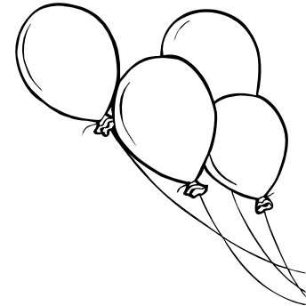

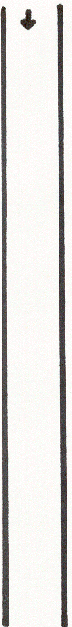




ارسم خطا ابتداء من السهم

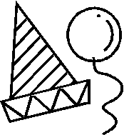
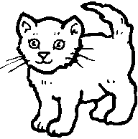

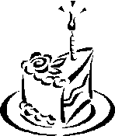
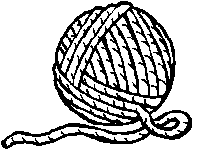

ارسم خطا ابتداء من السهم



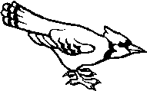

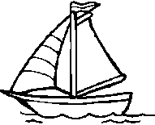
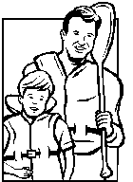


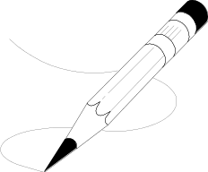

ارسم خطا ابتداء من السهم

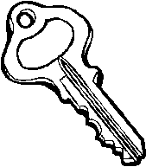

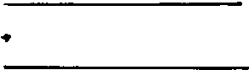

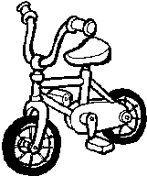


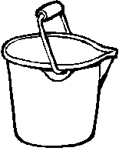
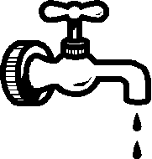

صِل

صِل

صِل

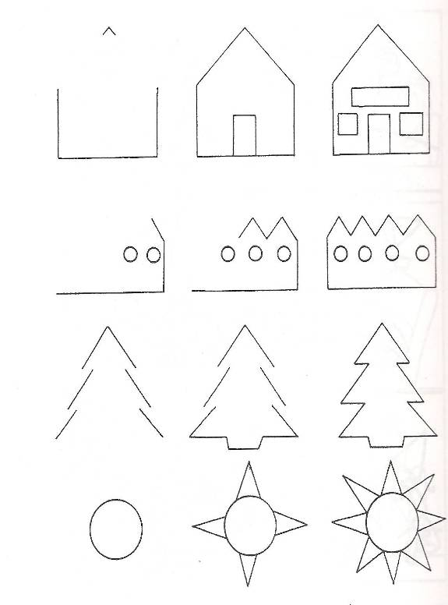
أكمل الرسم :

صِل :
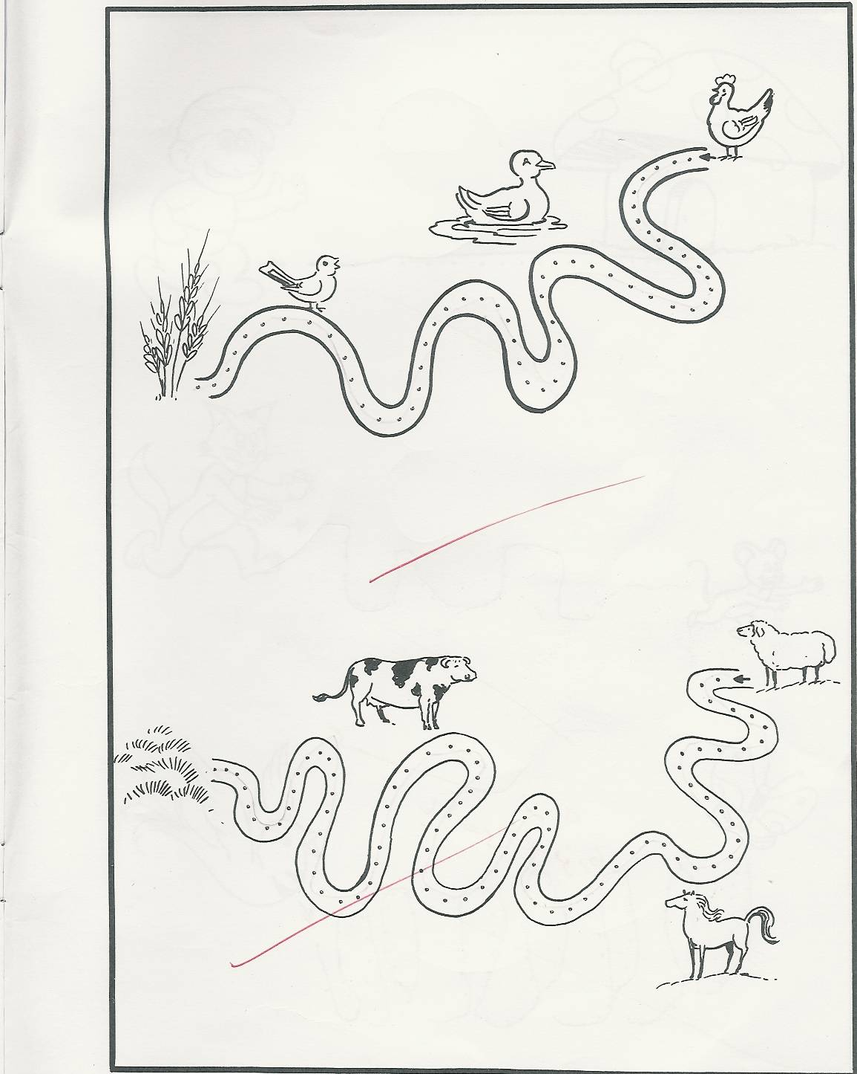

تدرب على الكتابة فوق الأسطر المنقطة باتجاه السهم مع ملاحظة إمساك القلم بطريقة صحيحة
لون الشكل التالي بالأزرق . | لون الشكل التالي بالأحمر .
لون الشكل التالي بالأصفر . | لون الشكل التالي بالأخضر .
تتبع الخط المتقطع





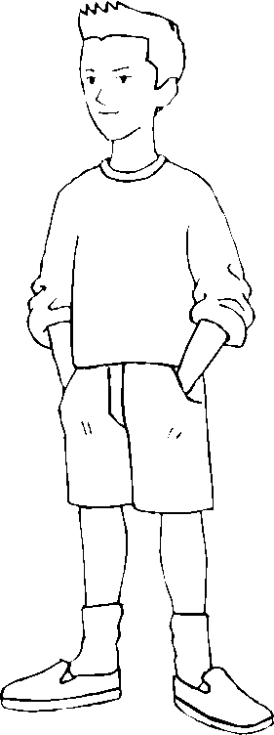
وصل خالد إلى الكرة



ارسم المربع ثم لون:

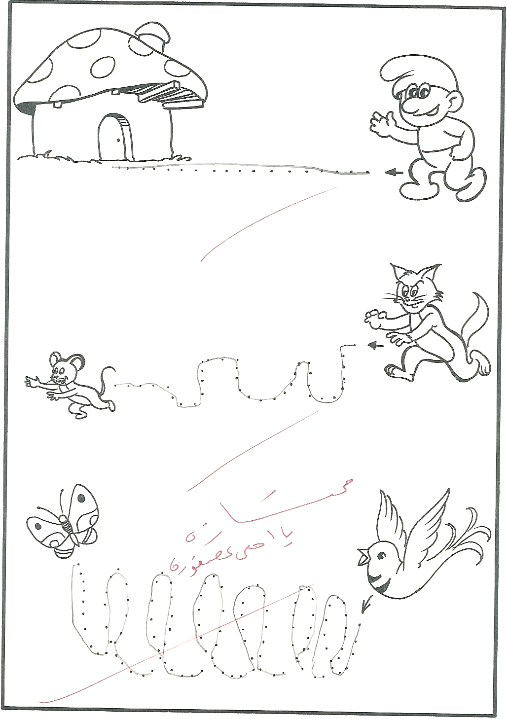
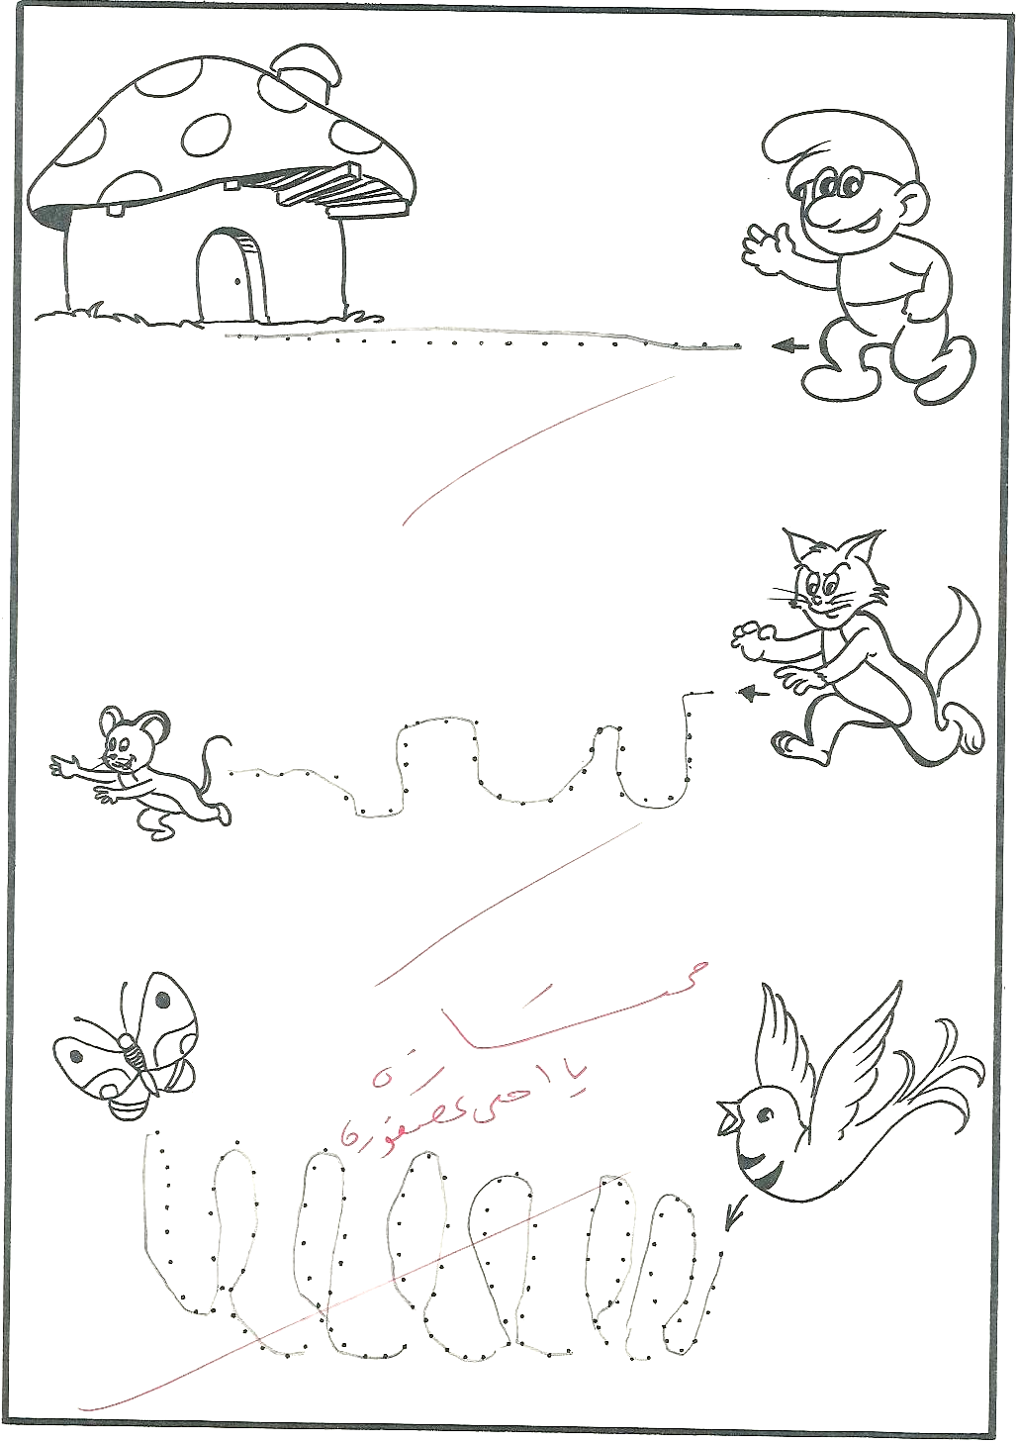
صِل :

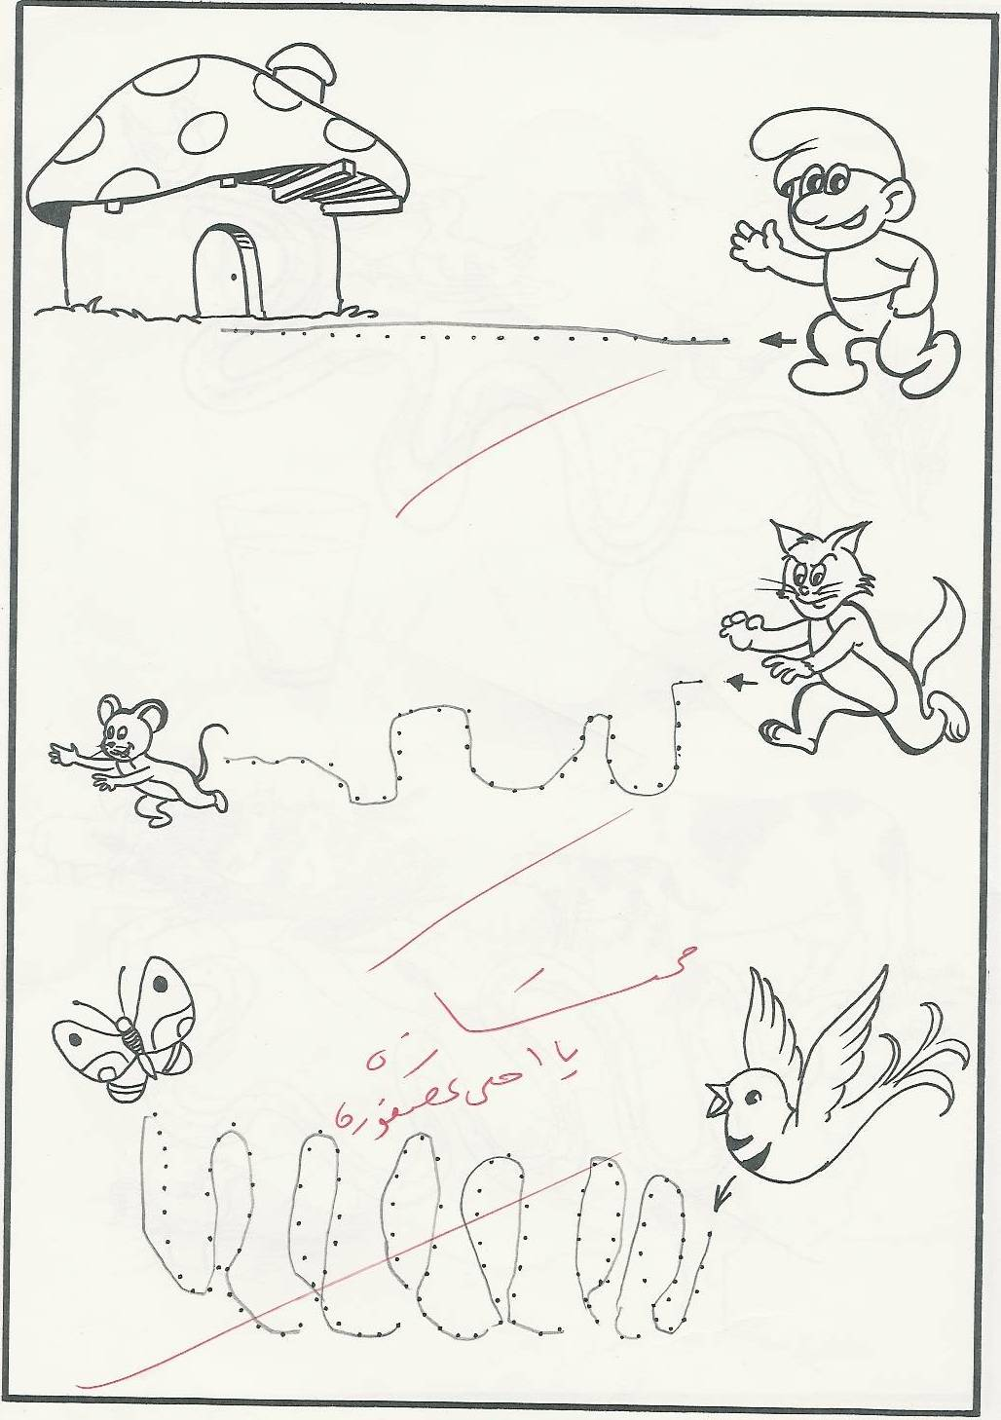

صِل :
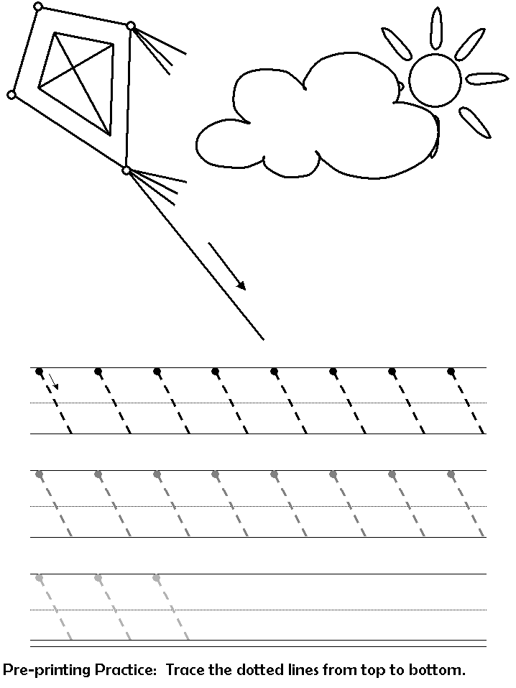

صِل :
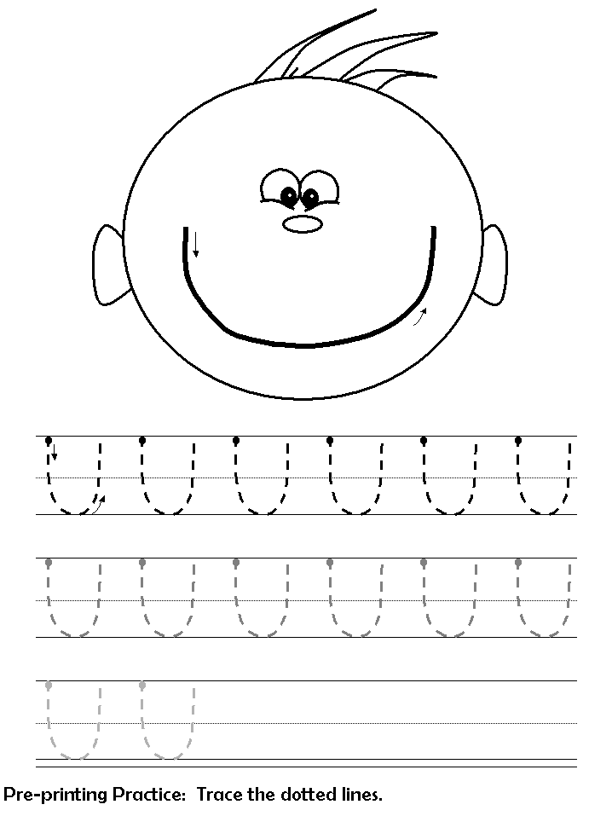
صِل :
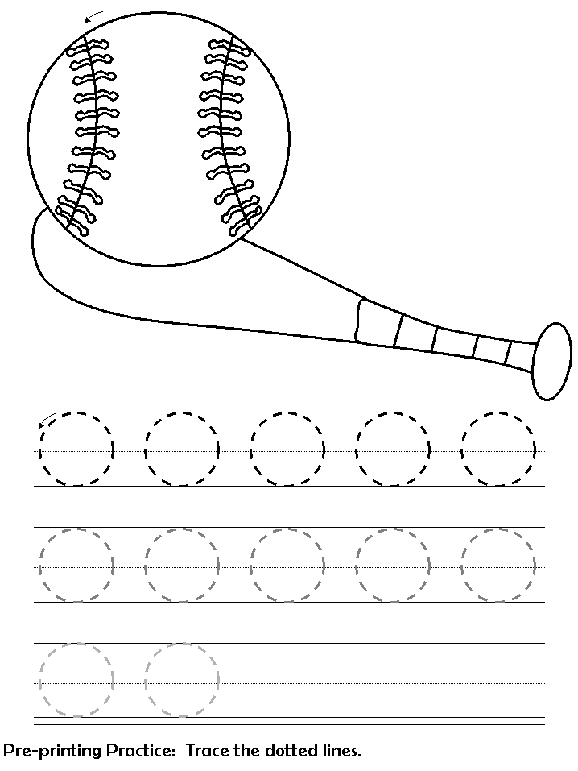

صِل :
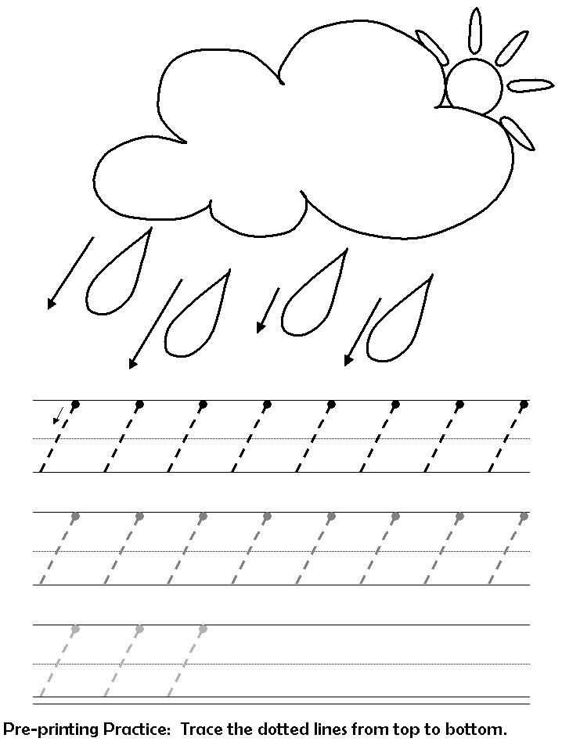

صِل :

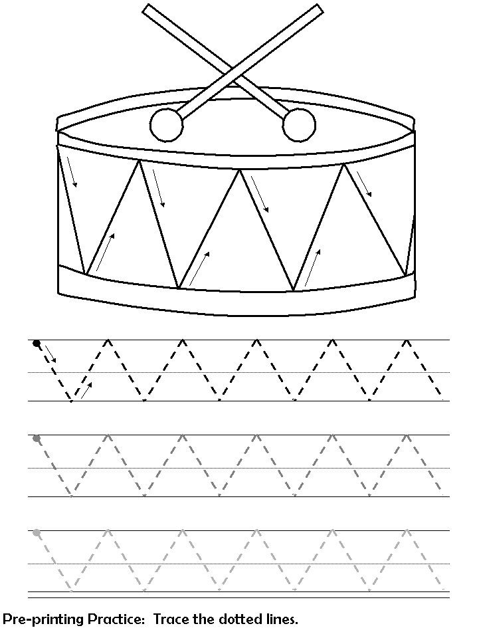
صِل :
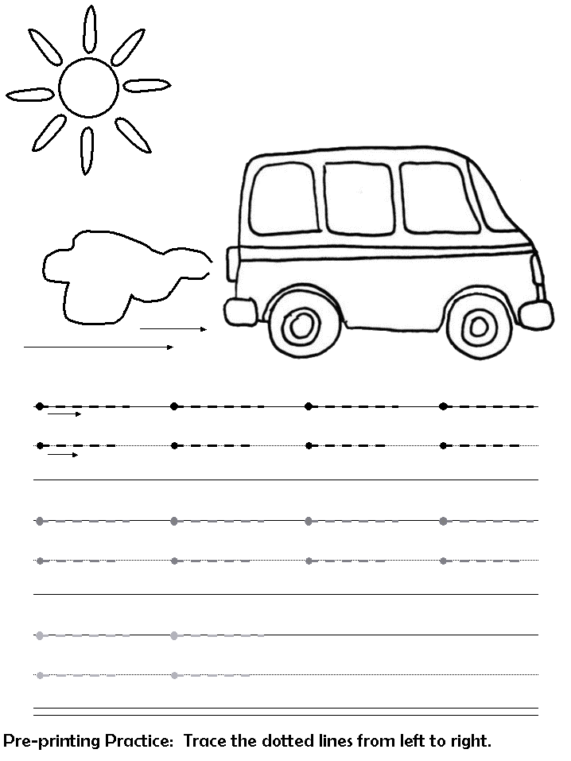
صِل :
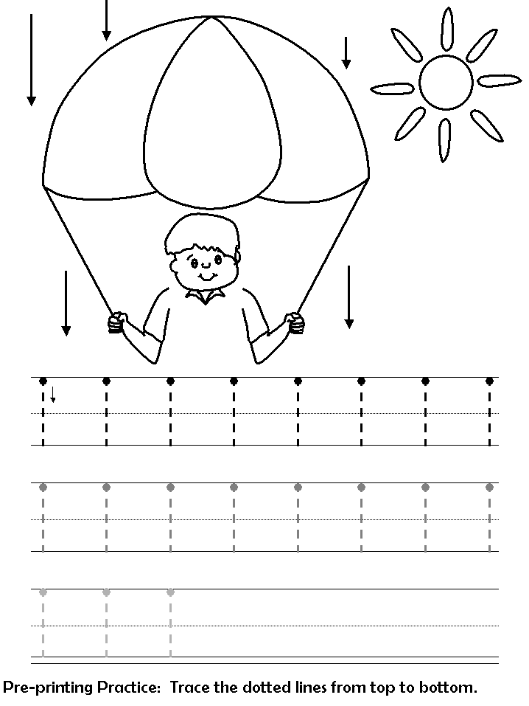

صِل :

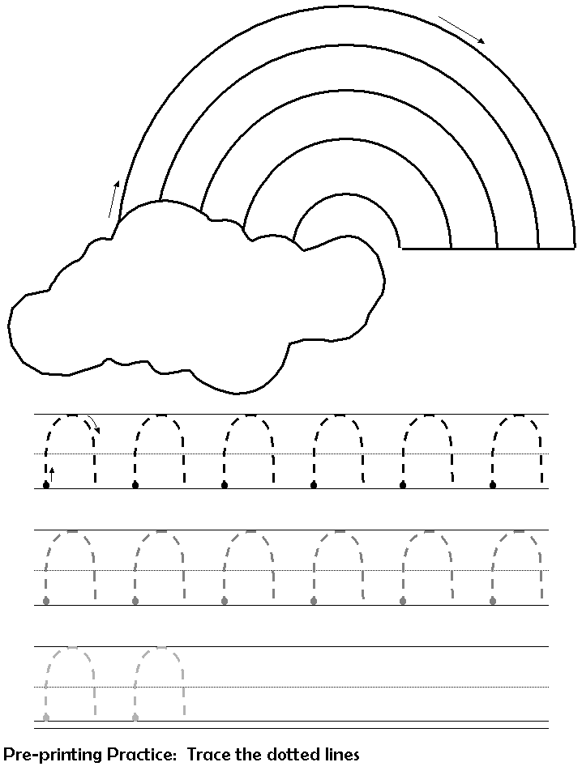

صِل :

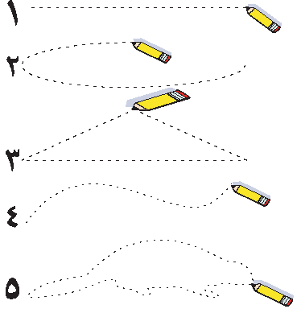

- 1- مر بالقلم على الخط حسب اتجاه السهم :

ــــــــــــــــــــــــــــــــــــــــــــــــــــــــــــــــــــــــــــــــــــــــــــــــــــــــــــــــــــــ
- 2- مر بالقلم على الخط حسب اتجاه السهم :

ــــــــــــــــــــــــــــــــــــــــــــــــــــــــــــــــــــــــــــــــــــــــــــــــــــــــــــــــــــــ
- 3- مر بالقلم على الخط حسب اتجاه السهم :

ــــــــــــــــــــــــــــــــــــــــــــــــــــــــــــــــــــــــــــــــــــــــــــــــــــــــــــــــــــــ
4- مر بالقلم على النقط بدءاً من نقطة البداية :

- 1- صل بين النقطتين ( من اليمن إلى اليسار) :

ـــــــــــــــــــــــــــــــــــــــــــــــــــــــــــــــــــــــــــــــــــــــــــــــــــــــــــــــــــ
- 2- صل بين النقاط حسب اتجاه السهم :

ــــــــــــــــــــــــــــــــــــــــــــــــــــــــــــــــــــــــــــــــــــــــــــــــــــــــــــــــــــــ

- 3- صل بين النقاط حسب اتجاه السهم :

- 4- صل بين الأشكال مبتدئًا بالسهم :
1
2
3

اتبع السهم بقلمك :

اتبع السهم بقلمك :

اتبع السهم بقلمك :

اتبع السهم بقلمك :

أكمل الرسم

